Тема: «Эйдетика как метод развития памяти у детей младшего дошкольного возраста»

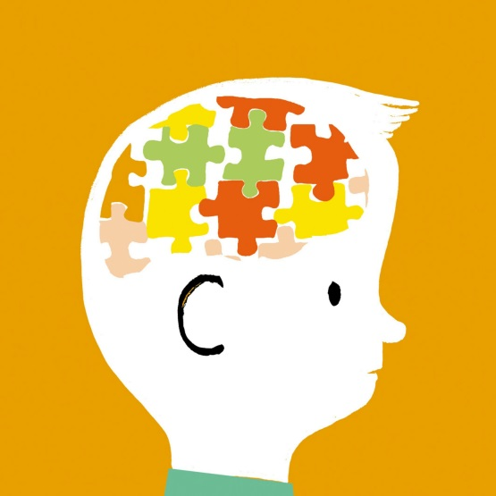

Воспитатель: Павленко Ольга Владимировна

Образное мышление у человека заложено на генетическом уровне. Особенно способность запоминать предметы развита в раннем возрасте, когда малыш только начинает изучать мир.
Чем взрослее становится человек, тем хуже образная память работает.
Цель, которую я ставила перед собой - это: повышение своего теоретического уровня знаний, профессионального мастерства и компетентности по теме самообразования.
Задачи:
Овладение прогрессивными педагогическими технологиями обучения и совершенствование методов обучения;
Изучение и внедрение новых форм, методов и приемов обучения;
Создание условий и предпосылок способствующих развитию связной речи, зрительную и слуховую память, воображение и творческую активность.
Переоценка педагогических ценностей, своего профессионального назначения; желание улучшить образовательный процесс.
На современном этапе развития дошкольного образовании одной из актуальных задач перед дошкольным учреждением стоит задача всестороннего развития детей.
Необходимым условием для реализации данной задачи является формирование и совершенствование познавательно-речевых навыков детей.
Ребёнок младшего дошкольного возраста, как показывают психологические исследования, запоминает очень мало материала, а образная, богатая описаниями речь у дошкольников - явление крайне редкое. Моя роль педагога не только донести нужный материал до детей, но и помочь с легкостью его запомнить и воспроизвести.
Я использую большое многообразие инновационных методов для развития воспитанников. В этом учебном году применяю метод эйдетики в познавательно-речевом развитии детей младшего дошкольного возраста.
Эйдетика – это методика раннего развития, главная задача которой развивать у малыша образное мышление.
Данный термин начал использовать немецкий психолог Эрих Рудольф Йенш, система была разработана в начале 20 века. В России ее начали использовать с 1970 года, и продолжил основатель школы эйдетики Игорь Матюгин – доктор педагогических наук. Он разработал новые задания и программы для малышей, позволяющие не только развивать образную память, лучше концентрировать внимание, но и мыслить неординарно. Эйдетика ничто иное, как обычная советская методика развития детского наглядно- действенного образа мышления , словесно- логического и адаптации к социальным нормам поведения ребёнка в дошкольном возрасте. Эйдетикой называют определенную методику, благодаря которой маленький ребенок сможет легко запомнить большой объем информации. Эйдетика для детей – это программа, направленная на правильное развитие мышления и логики ребенка
Все новое это хорошо забытое старое!

Занятия с использованием эйдетики всегда проходят увлекательно не только для детей, но и для меня. Дети занимаются с удовольствием, связано это с тем, что задания используются легкие, а проходят они в игровой форме с применением интересного инвентаря. Развивающие игры очень важны для детей. Ребенку кажется, что он просто развлекается, но на самом деле он тренирует воображение, мышление, развивает свои творческие способности.
Методика будет эффективной только в том случае, если заниматься с ребенком регулярно. В процессе занятия нужно задействовать фантазию ребенка и уделить внимание развитию речи.
Методика стимулирует и улучшает речь, способствует быстрому запоминанию образов, инициативности ребенка.
Система эйдетики основывается на таких принципах:
- занятия проходят в непринужденной и веселой атмосфере;
-дидактический материал отличается доступностью;
-содержание занятия должно соответствовать возрастным особенностям ребенка.
-ребенок должен быть в хорошем настроении, полностью здоровым и активным;
-сложность для ребенка, он быстро устает, поэтому заниматься длительное время не рекомендуется;

Основные приемы эйдетики, применяемой в работе,для детей раннего возраста:
-Мысленная прорисовка.
Суть техники состоит в выстраивании фантазийной реальности. Методика отлично подойдёт для запоминания стихов и текстов.
-Развитие зрительной памяти
У детей до 3 лет именно двигательная память остается ведущей.
-Развитие тактильной памяти
У ребенка2-3 лет особенно хорошо развито кинестетическое, то есть тактильное восприятие. Дети изучают мир руками через прикосновения. Малышей важно учить различать и запоминать предметы на уровне ощущений. Чем лучше развито у ребенка кинестетическое восприятие в раннем возрасте, тем активнее и быстрее у него будет формироваться речь.
- Развитие образного мышления
Для малышей это, в первую очередь, любые виды конструирования и всевозможные дидактические игры, направленные на развитие мышления и воображения, также упражнения на развитие межполушарных связей.
-Развитие зрительного внимания
В возрасте 2,5-3 лет также постепенно развивается зрительная память. Дети учатся визуально воспринимать объекты.

- Развитие слухового внимания;
Именно этот вид памяти улучшается с помощью разучивания стихов и песенок вслух. Впрочем, кроме традиционных методов есть и более интересные, игровые.Игры с пальчиками развивают не только ловкость и точность рук, но и мозг ребенка, стимулируют творческие способности, фантазию и речь.
Эти игры и упражнения дали свой результат: увеличился оперативный объем памяти, повысилась познавательная активность, стало более развито наглядно-образное мышление у детей.
Итак, эйдетика – современная методика, позволяющая с раннего возраста развивать образное мышление, память и фантазию ребенка. Развивая эйдетические способности у ребенка, можно быть уверенным в том, что он будет значительно отличаться от своих друзей, памятью и нестандартным мышлением.
Успешное решение задач воспитания и развития возможно только при объединении усилий образовательного учреждения и семьи.
Важную роль, на мой взгляд, в сближении с родителями, сыграли такие формы работы как фотографии и видеофрагменты деятельности детей. Просматривая видеозаписи и фотографии, родители получали более развернутую информацию о событиях, происходящих группе.Продолжением моей работы стали памятки, рекомендации - в них кратко описано, как выполнять то или иное упражнение, на развитие какой памяти оно направлено.
В течении года для родителей были подготовлены ряд консультаций.
Результатом процесса самообразования считаю пополнение и конкретизация своих знаний, осуществление детального анализа работы с детьми.
Работая по данной теме самообразования в течение трёх лет, был собран большой методический и дидактический багаж, как в работе со старшими дошкольниками, так и с детьми раннего возраста.
Этот материал я буду активно использовать в дальнейшей своей работе и с удовольствием поделюсь своим опытом с коллегами.
Детский возраст - наиболее плодотворный период проявления эйдетических способностей. Нестандартные приемы вызывают у детей позитивные эмоции, учат видеть образами, фантазировать, мыслить творчески. Образное мышление сохраняется у детей на всю жизнь, цифры и буквы становятся уже не просто сухими знаками, они имеют запах, вкус, цвет, разговаривают и движутся. Фантазия и воображение делают детей раскрепощенными и естественными, такими же становятся и их мысли, таким образом, раскрывается их творческий потенциал.
В рамках обобщения опыта моей работы бала изучена психолого-педагогическая литература по использованию метода эйдетики, научно-методическая литература.

Использованные источники
Эйдетика в сб. «Основные течения современной психологии» / Выготский Л.С. // М.: ГИЗ – 1975
Маленькая книга о большой памяти / Лурия, А.Р. // М.: Эйдос – 1994
Методы развития памяти, образного мышления, воображения / Матюгин, И.Ю., Рыбникова, И.К. // М.: Эйдос – 1996
Как развить хорошую память / Матюгин, И.Ю., Жемаева, Е.Л., Чакаберия, Е.И. и др. // М.: Рипол Классик – 2003
Роль образной памяти в образовании / Шарипова, З.Г. // Вестник Сибайского института БашГУ – 2014 – №2

